1) OKNO 1-SK.(URP) 1170 x 1450  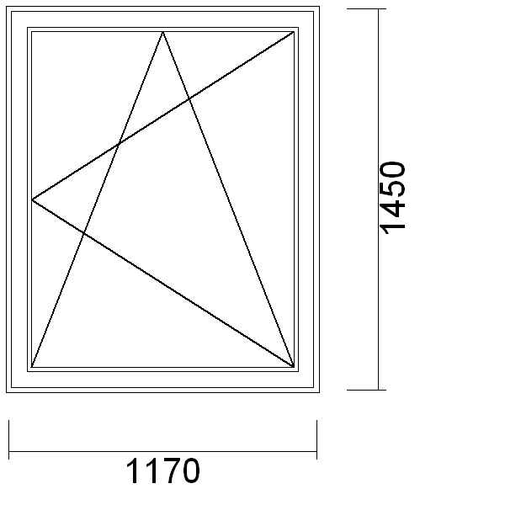 | SYSTEM: minimum pięciokomorowy  Widok :OD WEWNĄTRZ •Profil ciepły pięciokomorowy (listwa podparapetowa)  TYP :OKNO 1-SK.(URP) 1170 x 1450  współczynnik szyby min.1,0 W/m2K lub lepszy •Kolor osłonek:osłonki - białe •Rodzaj klamki:klamka okienna biała (I5)  KOLOR :Rdzeń:biały •Kolor zewnętrzny:biały •Kolor wewnętrzny:biały  Ilość – 4 szt.
----------------------------------------------------------------------------------------------------------------------------------------------------------------------------------------------
2) OKNO 1-SK.(URP) 850 x 1450  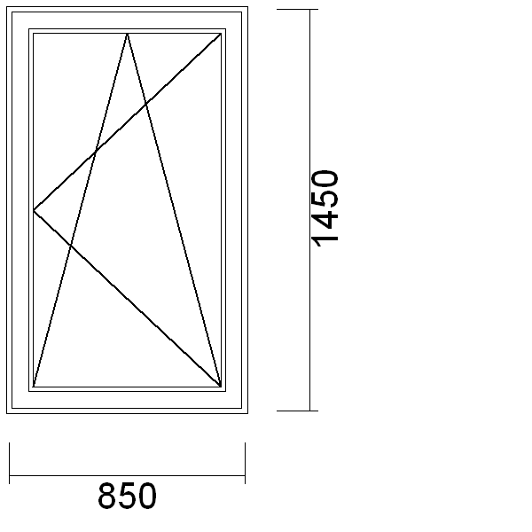 | SYSTEM: minimum pięciokomorowy  Widok :OD WEWNĄTRZ • Profil ciepły pięciokomorowy (listwa podparapetowa)  TYP :OKNO 1-SK.(URP) 850 x 1450  wspólczynnik szyby min.1,0 W/m2K lub lepszy •Kolor osłonek:osłonki - białe •Rodzaj klamki:klamka okienna biała (I5)  KOLOR :Rdzeń:biały •Kolor zewnętrzny:biały •Kolor wewnętrzny:biały  Ilość – 2 szt.
----------------------------------------------------------------------------------------------------------------------------------------------------------------------------------------------
3) OKNO 1-SK.(URP) 1160 x 1420  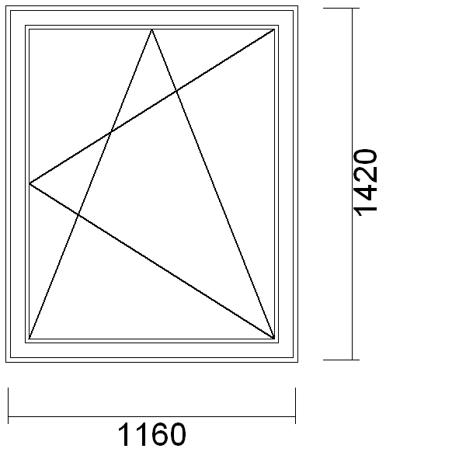 | SYSTEM: minimum pięciokomorowy  Widok :OD WEWNĄTRZ • Profil ciepły pięciokomorowy (listwa podparapetowa)  TYP :OKNO 1-SK.(URP) 1160 x 1420  współczynnik szyby min. 1,0 W/m2K lub lepszy •Kolor osłonek:osłonki - białe •Rodzaj klamki:klamka okienna biała (I5)  KOLOR :Rdzeń:biały •Kolor zewnętrzny:biały •Kolor wewnętrzny:biały  Ilość – 1 szt.
----------------------------------------------------------------------------------------------------------------------------------------------------------------------------------------------
4) OKNO 1-SK.(URP) 850 x 1420  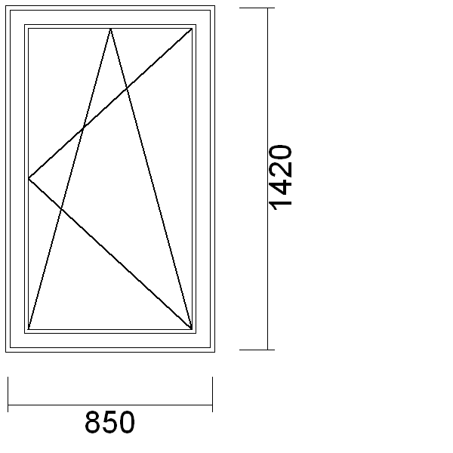 | SYSTEM: minimum pięciokomorowy  Widok :OD WEWNĄTRZ • Profil ciepły pięciokomorowy (listwa podparapetowa)  TYP :OKNO 1-SK.(URP) 850 x 1420  współczynnik szyby min. 1,0 W/m2K lub lepszy •Kolor osłonek:osłonki - białe •Rodzaj klamki:klamka okienna biała (I5)  KOLOR :Rdzeń:biały •Kolor zewnętrzny:biały •Kolor wewnętrzny:biały  Ilość – 1 szt.
----------------------------------------------------------------------------------------------------------------------------------------------------------------------------------------------
5) OKNO 2-SK.(słupek stały) (R+UR) 2060 x 1140  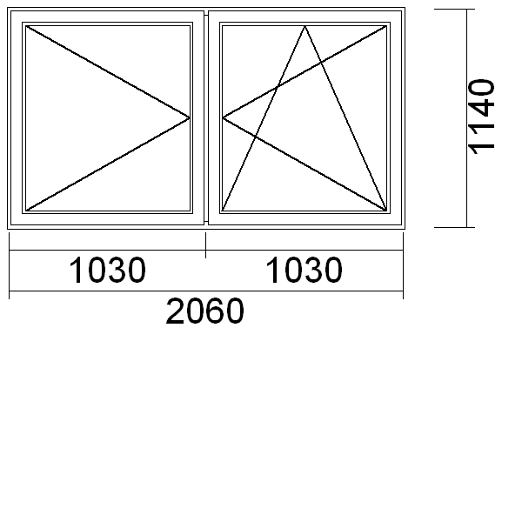 | SYSTEM: minimum pięciokomorowy  Widok :OD WEWNĄTRZ • Profil ciepły pięciokomorowy (listwa podparapetowa)  TYP :OKNO 2-SK.(słupek stały) (R+UR) 2060 x 1140  współczynnik szyby min. 1,0 W/m2K lub lepszy •Kolor osłonek:osłonki - białe •Rodzaj klamki:klamka okienna biała (I5)  KOLOR :Rdzeń:biały •Kolor zewnętrzny:biały •Kolor wewnętrzny:biały  Ilość – 2 szt.
----------------------------------------------------------------------------------------------------------------------------------------------------------------------------------------------
6) OKNO 1-SK.(URP) 860 x 1440  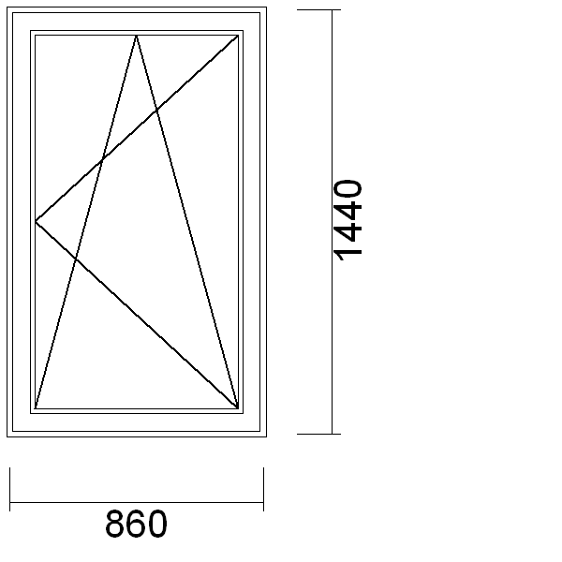 | SYSTEM: minimum pięciokomorowy  Widok :OD WEWNĄTRZ • Profil ciepły pięciokomorowy (listwa podparapetowa)  TYP :OKNO 1-SK.(URP) 860 x 1440  współczynnik szyby min. 1,0 W/m2K lub lepszy •Kolor osłonek:osłonki - białe •Rodzaj klamki:klamka okienna biała (I5)  KOLOR :Rdzeń:biały •Kolor zewnętrzny:biały •Kolor wewnętrzny:biały  Szyba mleczna  Ilość – 2 szt.
----------------------------------------------------------------------------------------------------------------------------------------------------------------------------------------------
7) OKNO 1-SK.(URP) 860 x 1440 | SYSTEM: minimum pięciokomorowy.  Widok :OD WEWNĄTRZ • Profil ciepły pięciokomorowy (listwa podparapetowa)  TYP :OKNO 1-SK.(URP) 860 x 1440  współczynnik szyby min. 1,0 W/m2K lub lepszy •Kolor osłonek:osłonki - białe •Rodzaj klamki:klamka okienna biała (I5)  KOLOR :Rdzeń:biały •Kolor zewnętrzny:biały •Kolor wewnętrzny:biały  Ilość – 2 szt.
----------------------------------------------------------------------------------------------------------------------------------------------------------------------------------------------
8) OKNO 1-SK.(URP) 860 x 1440 | SYSTEM: minimum pięciokomorowy  Widok :OD WEWNĄTRZ • Profil ciepły pięciokomorowy (listwa podparapetowa)  TYP :OKNO 1-SK.(URP) 860 x 1440  współczynnik szyby min 1,0 W/m2K lub lepszy •Kolor osłonek:osłonki - białe •Rodzaj klamki:klamka okienna biała (I5)  KOLOR :Rdzeń:biały •Kolor zewnętrzny:biały •Kolor wewnętrzny:biały  Ilość – 2 szt.
----------------------------------------------------------------------------------------------------------------------------------------------------------------------------------------------
9) OKNO 1-SK.(URP) 860 x 1440 | SYSTEM: minimum pięciokomorowy  Widok :OD WEWNĄTRZ • Profil ciepły pięciokomorowy (listwa podparapetowa)  TYP :OKNO 1-SK.(URP) 860 x 1440  współczynnik szyby min. 1,0 W/m2K lub lepszy •Kolor osłonek:osłonki - białe •Rodzaj klamki:klamka okienna biała (I5)  KOLOR :Rdzeń:biały •Kolor zewnętrzny:biały •Kolor wewnętrzny:biały  Ilość – 2 szt.
----------------------------------------------------------------------------------------------------------------------------------------------------------------------------------------------
10) OKNO 2-SK.(słupek stały) (R+UR) 1750 x 1440  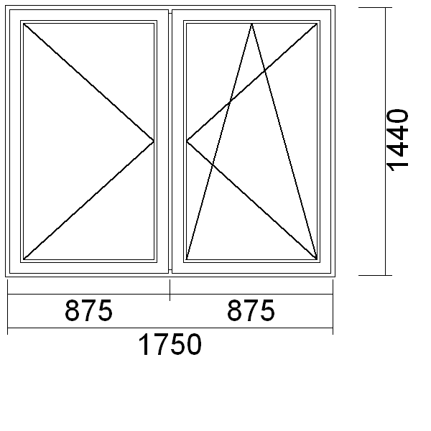 | SYSTEM: minimum pięciokomorowy  Widok :OD WEWNĄTRZ • Profil ciepły pięciokomorowy (listwa podparapetowa)  TYP :OKNO 2-SK.(słupek stały) (R+UR) 1750 x 1440  współczynnik szyby min 1,0 W/m2K lub lepszy •Kolor osłonek:osłonki - białe •Rodzaj klamki:klamka okienna biała (I5)  KOLOR :Rdzeń:biały •Kolor zewnętrzny:biały •Kolor wewnętrzny:biały  Ilość – 2 szt.
----------------------------------------------------------------------------------------------------------------------------------------------------------------------------------------------
11) OKNO 1-SK.(URP) 860 x 1440 | SYSTEM: minimum pięciokomorowy  Widok :OD WEWNĄTRZ • Profil ciepły pięciokomorowy (listwa podparapetowa)  TYP :OKNO 1-SK.(URP) 860 x 1440  współczynnik szyby min 1,0 W/m2K lub lepszy •Kolor osłonek:osłonki - białe •Rodzaj klamki:klamka okienna biała (I5)  KOLOR :Rdzeń:biały •Kolor zewnętrzny:biały •Kolor wewnętrzny:biały  Ilość – 2 szt.
----------------------------------------------------------------------------------------------------------------------------------------------------------------------------------------------
12) OKNO 2-SK.(słupek stały) (R+UR) 1760 x 1630  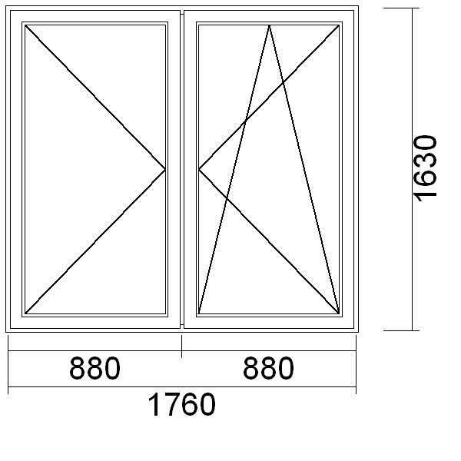 | SYSTEM: minimum pięciokomorowy  Widok :OD WEWNĄTRZ • Profil ciepły pięciokomorowy (listwa podparapetowa)  TYP :OKNO 2-SK.(słupek stały) (R+UR) 1760 x 1630  współczynnik szyby min. 1,0 W/m2K lub lepszy •Kolor osłonek:osłonki - białe •Rodzaj klamki:klamka okienna biała (I5)  KOLOR :Rdzeń:biały •Kolor zewnętrzny:biały •Kolor wewnętrzny:biały  Ilość – 1 szt.
----------------------------------------------------------------------------------------------------------------------------------------------------------------------------------------------
13) OKNO 2-SK.(słupek stały) (R+UR) 1750 x 1630  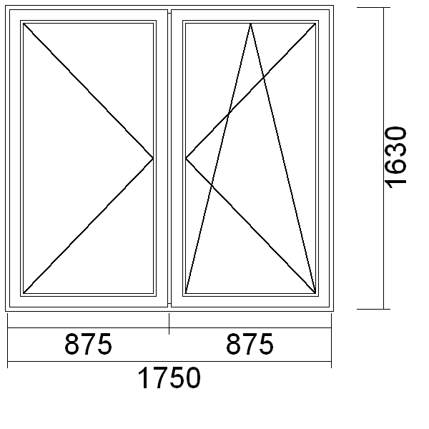 | SYSTEM: minimum pięciokomorowy  Widok :OD WEWNĄTRZ • Profil ciepły pięciokomorowy (listwa podparapetowa)  TYP :OKNO 2-SK.(słupek stały) (R+UR) 1750 x 1630  współczynnik szyby min 1,0 W/m2K lub lepszy •Kolor osłonek:osłonki - białe •Rodzaj klamki:klamka okienna biała (I5)  KOLOR :Rdzeń:biały •Kolor zewnętrzny:biały •Kolor wewnętrzny:biały  Ilość – 4 szt.
----------------------------------------------------------------------------------------------------------------------------------------------------------------------------------------------
14) OKNO 1-SK.(URP) 1060 x 1630  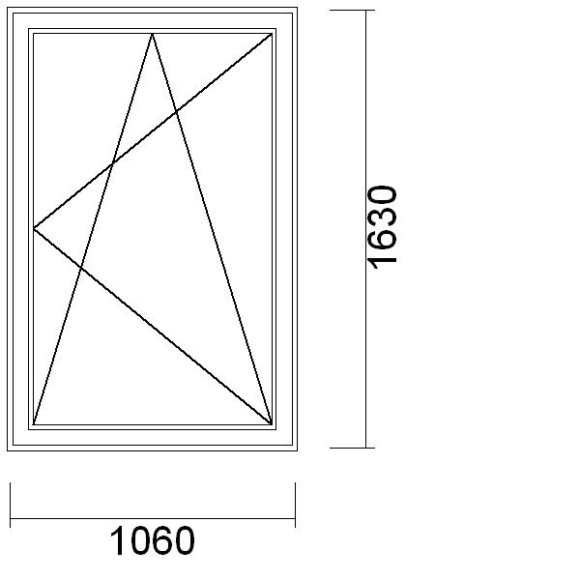 | SYSTEM: minimum pięciokomorowy  Widok :OD WEWNĄTRZ • Profil ciepły pięciokomorowy (listwa podparapetowa)  TYP :OKNO 1-SK.(URP) 1060 x 1630  współczynnik szyby min. 1,0 W/m2K lub lepszy •Kolor osłonek:osłonki - białe •Rodzaj klamki:klamka okienna biała (I5)  KOLOR :Rdzeń:biały •Kolor zewnętrzny:biały •Kolor wewnętrzny:biały  Ilość – 1 szt.
----------------------------------------------------------------------------------------------------------------------------------------------------------------------------------------------
15) OKNO 1-SK.(URP) 860 x 1150  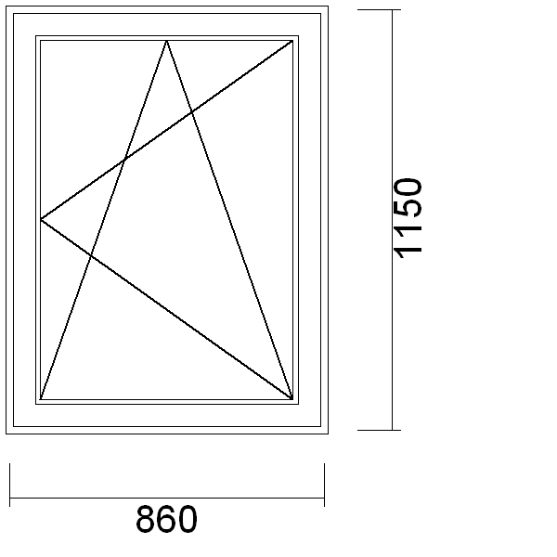 | SYSTEM: minimum pięciokomorowy  Widok :OD WEWNĄTRZ • Profil ciepły pięciokomorowy (listwa podparapetowa)  TYP :OKNO 1-SK.(URP) 860 x 1150  współczynnik szyby min. 1,0 W/m2K lub lepszy •Kolor osłonek:osłonki - białe •Rodzaj klamki:klamka okienna biała (I5)  KOLOR :Rdzeń:biały •Kolor zewnętrzny:biały •Kolor wewnętrzny:biały  Ilość – 2 szt.
----------------------------------------------------------------------------------------------------------------------------------------------------------------------------------------------
----------------------------------------------------------------------------------------------------------------------------------------------------------------------------------------------
16) OKNO 2-SK.(słupek stały) (R+UR) 1750 x 1630 | SYSTEM: minimum pięciokomorowy  Widok :OD WEWNĄTRZ • Profil ciepły pięciokomorowy (listwa podparapetowa)  TYP :OKNO 2-SK.(słupek stały) (R+UR) 1750 x 1630  współczynnik szyby min 1,0 W/m2K lub lepszy •Kolor osłonek:osłonki - białe •Rodzaj klamki:klamka okienna biała (I5)  KOLOR :Rdzeń:biały •Kolor zewnętrzny:biały •Kolor wewnętrzny:biały  Ilość – 1 szt.
----------------------------------------------------------------------------------------------------------------------------------------------------------------------------------------------
17) OKNO 2-SK.(słupek stały) (R+UR) 1730 x 1630  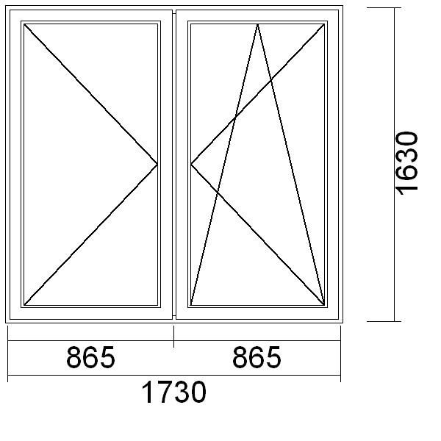 | SYSTEM: minimum pięciokomorowy  Widok :OD WEWNĄTRZ • Profil ciepły pięciokomorowy (listwa podparapetowa)  TYP :OKNO 2-SK.(słupek stały) (R+UR) 1730 x 1630  współczynnik szyby min 1,0 W/m2K lub lepszy •Kolor osłonek:osłonki - białe •Rodzaj klamki:klamka okienna biała (I5)  KOLOR :Rdzeń:biały •Kolor zewnętrzny:biały •Kolor wewnętrzny:biały  Ilość – 1 szt.
----------------------------------------------------------------------------------------------------------------------------------------------------------------------------------------------
18) OKNO 2-SK.(słupek stały) (R+UR) 1750 x 1630 | SYSTEM: minimum pięciokomorowy  Widok :OD WEWNĄTRZ • Profil ciepły pięciokomorowy (listwa podparapetowa)  TYP :OKNO 2-1,0K.(słupek stały) (R+UR) 1750 x 1630  współczynnik szyby min 1,0 W/m2K lub lepszy •Kolor osłonek:osłonki - białe •Rodzaj klamki:klamka okienna biała (I5)  KOLOR :Rdzeń:biały •Kolor zewnętrzny:biały •Kolor wewnętrzny:biały  Ilość – 1 szt.
----------------------------------------------------------------------------------------------------------------------------------------------------------------------------------------------
19) OKNO 2-SK.(słupek stały) (R+UR) 1750 x 1630 | SYSTEM: minimum pięciokomorowy  Widok :OD WEWNĄTRZ • Profil ciepły pięciokomorowy (listwa podparapetowa)  TYP :OKNO 2-SK.(słupek stały) (R+UR) 1750 x 1630  współczynnik szyby min. 1,0 W/m2K lub lepszy •Kolor osłonek:osłonki - białe •Rodzaj klamki:klamka okienna biała (I5)  KOLOR :Rdzeń:biały •Kolor zewnętrzny:biały •Kolor wewnętrzny:biały  Ilość – 2 szt.
----------------------------------------------------------------------------------------------------------------------------------------------------------------------------------------------
20) OKNO 2-SK.(słupek stały) (R+UR) 1750 x 2130  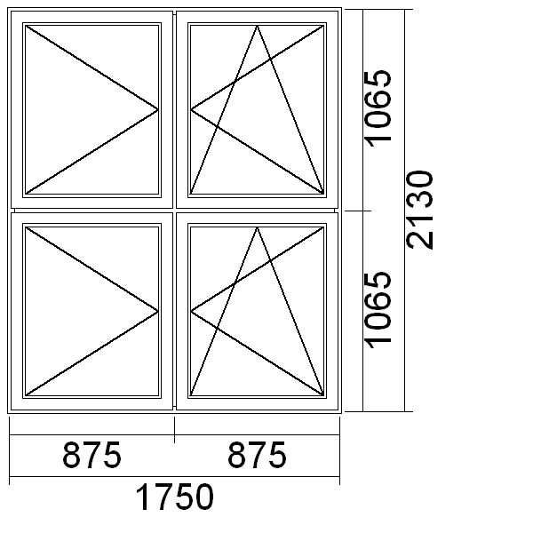 | SYSTEM: minimum pięciokomorowy  Widok :OD WEWNĄTRZ • Profil ciepły pięciokomorowy (listwa podparapetowa)  TYP :OKNO 2-SK.(słupek stały) (R+UR) 1750 x 1065  Kolor osłonek:osłonki - białe •Rodzaj klamki:klamka okienna biała (I5)  KOLOR :Rdzeń:biały •Kolor zewnętrzny:biały •Kolor wewnętrzny:biały  SYSTEM: minimum pięciokomorowy  TYP :OKNO 2-SK.(słupek stały) (R+UR) 1750 x 1065  współczynnik szyby min 1,0 W/m2K lub lepszy  Ilość – 1 szt.
----------------------------------------------------------------------------------------------------------------------------------------------------------------------------------------------
----------------------------------------------------------------------------------------------------------------------------------------------------------------------------------------------

